Enseñanza-aprendizaje y Evaluación por Competencias en las Carreras de Ingeniería
Enseñanza-aprendizaje y Evaluación por Competencias en las Carreras de Ingeniería

Matos Chamorro, Alfredo
Universidad Peruana Unión. alfredom@upeu.edu.pe

Resumen

El propósito de este estudio fue conocer la percepción de los estudiantes acerca del proceso de en- señanza-aprendizaje y evaluación por competencias en asignaturas de especialidad de Ingeniería de Alimentos e Ingeniería Ambiental de la Universidad Peruana Unión. Esta investigación cualitativa fue desarrollada durante el primer semestre de 2008 con 28 estudiantes. Se utilizó un modelo de integra- ción de las competencias y de los saberes esenciales, desarrollados de acuerdo al ciclo de apren- dizaje de Kolb. Los cuestionarios aplicados a mitad y final de semestre fueron abiertos y anónimos. Entre las reflexiones principales, los alumnos mencionan que han tenido dificultades para adaptarse a las exigencias de esta modalidad, pero la totalidad coincide al mencionar que el desarrollo de las competencias ha fortalecido su capacidad de aprendizaje y de investigación, formando competencias transversales que les permite ser mejores profesionales.

Palabras clave: competencias, evaluación, ciclo de Kolb, enseñanza-aprendizaje, saberes esenciales, ingeniería.

Abstract

The aim of this study was to know the perception of students concerning the process of teaching- lear- ning, and grading for competency in designating specialties in Food Engineering and Environmental Engineering at the Universidad Peruana Union. This qualitative research was carried out during the first semester of 2008 with 28 students. A model was used that integrated the competencies and essential knowledge, developed according to the Kolb cycle of learning. The questionnaires applied in the middle and at the end of the semester were open and anonymous. Among the primary reflections, the students mention that they have had difficulties in adapting to the demands of this modality, but it can be sum- marized with mentioning that the development of the competencies has strengthened their learning and research capacity, forming transversal competencies that allow them to be better professionals.

Key Words: competencies, grading, Kolb cycle, teaching-learning, essential knowledge, engineering.

Introducción

a sociedad del conocimiento, también conocida como la sociedad de la información, caracterizada por el avance tecnológico logrado en las telecomuni- caciones y en otras áreas, ha favorecido al intercam- bio entre las diferentes sociedades, constituyendo una red abierta a la llamada aldea global, donde se encuentra cantidades importantes de información en todas las áreas, las que son necesarias procesar
L
para generar conocimiento explicito y funcional que tenga una aplicación eficiente y eficaz en la sociedad y en las organizaciones, generando competitividad en el mercado, progreso económico y cultural de la sociedad, constituyendo, de este modo, una garan- tía para el futuro de las personas.

Por tanto, las instituciones educativas juegan un papel importante en la formación de profesionales que van a dirigir o modelar la sociedad en el futuro,

donde los docentes universitarios deben tener estra- tegias que ayuden a formar profesionales con capa- cidad de enfrentar los cambios en la sociedad.

Salas (2005) menciona que en el proceso de apren- dizaje concebido desde la perspectiva constructi- vista de Ausubel, el sujeto del aprendizaje procesa la información de manera sistemática y organizada construyendo conocimiento. En este proceso se pueden identificar claramente tres factores que son determinantes en el aprendizaje: las actitudes, las aptitudes y los contenidos. No obstante, a partir de las investigaciones de Piaget, las aptitudes toman dos orientaciones diferentes, las aptitudes intelecti- vas y las aptitudes procedimentales, dando lugar a los llamados aprendizajes significativos.

El estudiante, en la etapa de su formación, debe ad- quirir las capacidades que le permitan responder exitosamente ante una demanda compleja de la so- ciedad, llevar a cabo exitosamente la tarea o activi- dad en un contexto particular, a través de la movili- zación de recursos (incluyendo aspectos cognitivos como no cognitivos). El siglo pasado, Elena White (Ed p. 13), declaró que la "verdadera educación es el desarrollo armonioso de las facultades físicas, mentales y espirituales. Prepara al estudiante para el gozo de servir en este mundo, y para un gozo supe- rior proporcionado por un servicio más amplio en el mundo venidero", sigue mencionando que "La ver- dadera educación significa más que la prosecución de un determinado curso de estudio. Significa más que una preparación para la vida actual. Abarca todo el ser, y todo el período de la existencia accesible al hombre", que en términos contemporáneos, esta declaración, nos lleva a la idea de la formación por competencias.

Se define como competencia a la movilización de un conjunto de conocimientos, habilidades prácti- cas, habilidades cognitivas, habilidades sociales, habilidades espirituales, actitudes, valores y ética, motivación, destrezas, etc. que manifiestan los indi- viduos y que son necesarios para realizar activida- des o funciones de acuerdo a patrones de calidad y productividad requeridos por la naturaleza del trabajo y la sociedad, en un marco de una cosmo- visión definida.

Guy Le Boterf (2000) menciona que una persona competente es aquella que sabe actuar de manera

pertinente en un contexto particular, eligiendo y mo- vilizando recursos intrínsecos (conocimientos, saber hacer, cualidades, cultura, emociones, etc.) y extrín- secos (banco de datos, redes documentales, redes de experiencia especializada, etc.) y en cada etapa de su desarrollo puede caracterizar varios tipos de competencias, las mismas que guardan una estre- cha relación de secuencialidad.

Desde el punto de vista didáctico, se puede distin- guir varios tipos de competencias en el proceso de formación del educando, y éstas pueden ser adquiri- das durante toda la vida (Tobón 2006).

Competencias básicas: son comportamientos elementales asociados a conocimientos de tipo formativo. Son aquellas que requiere el individuo para desempeñarse en cualquier actividad pro- ductiva, y están referidas a las capacidades de leer, interpretar textos, aplicar sistemas numéri- cos, saber expresarse, saber escuchar, aprender a aprender, manejo de tecnologías de informa- ción y comunicaciones (TICs), situar y compren- der, de manera crítica los datos de la realidad para elaborar criterios de elección en la toma de deci- siones.

Competencias genéricas (transversales): son aque- llos conocimientos y habilidades que están asocia- dos al desarrollo de diversas áreas ocupacionales, analizar y evaluar la información, capacidad de ne- gociación, trabajar en equipo, contribuir al manteni- miento de la seguridad e higiene en el área de traba- jo, planificar y gestionar la tarea, adquirir una cultura tecnológica, la capacidad de anticipar amenazas y oportunidades, desarrollar una visión sistémica de la realidad, de organizarse, formulación de proyectos profesionales, fortalecimiento de la toma de deci- siones, capacidad de asumir riesgos y desarrollo de liderazgo.

Generalmente, las competencias actitudinales, com- petencias intelectuales, competencias comporta- mentales, competencia metodológica, competencia social, competencias funcionales, competencias participativas, competencias de empleabilidad, com- petencias claves son consideradas como parte de las competencias genéricas.

Competencias específicas: son las que comple- mentan el saber hacer, son aquellas competencias

asociadas a conocimientos y habilidades de índole técnico, transmiten estándares y procesos necesa- rios para una función productiva, capacidad de or- ganización y planificación de tareas, generalmente se refieren a un lenguaje específico, al uso de instru- mentos y herramientas determinadas.

Elementos considerados en el desarrollo de las competencias
Matos (2007) presenta un modelo de integración entre las competencias definidas y los saberes esenciales definidos por Delors (1996), distribuidos en los niveles que corresponden a los años de estudio (Figura 1).

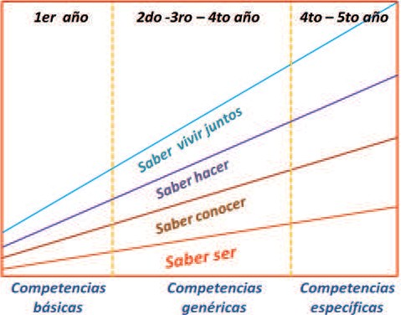
Figura 1 – Competencias y
los cuatro pilares de la edu- cación (Matos 2007, p. 5)

Saber ser: esta competencia le permite al es- tudiante, comprender el mundo que le rodea y com- portarse como un elemento responsable y justo. Los estudiantes deben estar en condiciones de tener un pensamiento autónomo y crítico, así como de elabo- rar un juicio propio que les permita determinar por sí mismos qué deben hacer en las diferentes circuns- tancias de la vida, desarrollar su personalidad para actuar cada vez con libertad de pensamiento, de jui- cio, de sentimientos, imaginación y responsabilidad personal que permita ser un ciudadano, productivo, innovador y creador de sueños.

Saber conocer: saber conocer supone, en primer término, aprender a aprender, ejercitando la atención, la memoria y el pensamiento. El incre- mento del saber, que permite comprender mejor las múltiples facetas del propio entorno, favorece el despertar de la curiosidad intelectual, estimula el
sentido crítico y permite descifrar la realidad, adqui- riendo al mismo tiempo una autonomía de juicio, es decir, el alumno tuvo la oportunidad de abarcar los elementos de la taxonomía cognitiva de Bloom.

Saber hacer: este tipo de aprendizaje está vinculado estrechamente a la cuestión de la forma- ción profesional, lCómo enseñar al alumno a poner en práctica sus conocimientos y al mismo tiempo cómo adaptar la enseñanza al futuro mercado de trabajo, cuya evolución no es totalmente previsible? es importante que el individuo tenga la capacidad de saber administrar los eventos que ocurren.

Saber vivir juntos, Saber vivir con los de- más: este tipo de saber constituye una de las áreas más importantes, donde el estudiante desarrolla su espíritu crítico, su curiosidad y su capacidad de tolerancia con las personas.

Se deben desarrollar actividades que permitan su- perar los hábitos individuales y valorar los puntos de convergencia por encima de los aspectos que los separan, dan origen a un nuevo modo de identifica- ción, por lo que es importante iniciar a los jóvenes en proyectos comunitarios, en actividades deportivas y culturales, así como otras actividades sociales

Ciclo de aprendizaje
El desarrollo de las competencias tiene implícito la

aplicación de ciclos de aprendizaje. Kolb y Fry (1975) definen el ciclo de aprendizaje como una secuencia de actividades planificada con un propósito definido. Se puede iniciar con una etapa exploratoria, luego la ma- nipulación de material concreto, después el desarrollo conceptual a partir de las experiencias, para concluir con una reflexión que ayude a aplicar y evaluar la com- prensión de esos conceptos (Figura 2).

El propósito de este estudio es conocer la percep-

Observación, experimentación o
vivencia de una situación concreta

Contacto directo con un problema, inmersión, acción reacción.
experiencia
Proyección de los conceptos
y teorías a situaciones concretas.
Reflexión analítica sobre un
fenómeno o experiencia concretos, tratando de revelar su estructura interna, así como evaluar sus relaciones con otros fenómenos o con conceptos o medelos abstractos.
Ciclo de proyecto aprendizaje
de Kolb
análisis
Proyecto, aplicación,
transferencia, diseño de producto, diseño de experimentación, búsqueda de ejemploo...
teoría
Análisis de casos, reflexión
crítica sobre situación, juicio, valoración, evaluación
Formulación abstracta de
conceptos, modelos o teorías.
Figura 2 – Ciclo
Profundización y estructuración de aprendizaje
conceptual, representación de Kolb

ción de los estudiantes acerca del proceso de en- señanza-aprendizaje y evaluación por competencias en asignaturas de especialidad de Ingeniería de Ali- mentos e Ingeniería Ambiental.

Metodología Lugar de ejecución y población
Esta investigación cualitativa fue desarrollada en la
Universidad Peruana Unión. La población estuvo conformada por los alumnos de la asignatura de Introducción a la ingeniería de alimentos (14), del tercer año de ingeniería de alimentos, los alumnos de la asignatura de Investigación en ciencia y tecno- logía I (08) del quinto año de Ingeniería de alimentos y a los alumnos de Investigación en ingeniería am- biental I (06) del quinto año de ingeniería ambiental, durante el primer semestre del 2008. Los estudiantes
participantes nunca han tenido una experiencia del proceso de enseñanza-aprendizaje y evaluación por competencias.

Estructura del informe del desarrollo de la com- petencia

Las asignaturas fueron divididas en varias capaci- dades. Estas capacidades son consideradas como competencias "pequeñas", las que se constituyen en las competencias de la asignatura.

Al inicio de las clases, en cada asignatura, se explicó el proceso de enseñanza-aprendizaje y evaluación por competencias, según el ciclo de aprendizaje de Kolb, las partes que corresponde al informe de cada competencia fueron presentados en un portafolio (Figura 3).

Competencia 01:
Actividades y evidencias a desarrollar
I . Sesiones Presenciales (clases teóricas)

Clases | Fecha | observaciones
- Lecturas de 5 libros o artículos referentes a las clases teóricas desarrolladas.

No | Titulo | Autor | Ed. Editorial, año, páginas.
1
2
3
4
5
- Trabajo práctico y evidencia(s) que demuestre(n) la competencia

Trabajo Práctico | Evidencias | Fecha
Trabajo de aplicación de la competencia

- Monografía de reflexión

Contenido | Fecha
Introducción, Marco teórico acerca de la competencia, Reflexión final sobre el desarrollo de la competencia: ¿cuál fue su experiencia personal?, ¿le ayudó en su vida personal?
¿contribuye a su formación profesional? qué faltó hacer?,
¿qué hizo por demás?, si tuviera que desarrollar esta competencia otra vez, ¿cuáles son las modificaciones que haría?, etc.
- Evaluación de esta competencia

Competencia | Fecha | Comentario
Evaluación de los participantes
Evaluación del profesor

Figura 3 – Estructura del informe del desarrollo de la competencia (Leadership 2005)

Las asignaturas que corresponden al quinto año, se han dividido en 12 competencias y la asigna- tura que corresponde al tercer año se dividió en 09 competencias, todas fueron desarrolladas du- rante las 17 semanas que tiene el semestre aca- démico.

Integración de las competencias, la taxonomía de Bloom y los saberes esenciales

El modelo de integración de los elementos se muestra en la figura 4. Se considera que la forma- ción de un estudiante es integral y no es una suma de partes.

Saber conocer: La sección I (clases teóricas) y la sección II (lecturas críticas) de la figura 2, fue- ron consideradas para fortalecer este saber esen- cial. Todas las clases teóricas fueron entregadas al momento de desarrollar la clase, así como las tareas sobre las lecturas críticas.

Saber hacer: se evalúa este saber esencial con la sección III (trabajo práctico), durante las clases teóricas se han propuesto los trabajos prác- ticos a desarrollar, formando equipos de trabajo con 3 ó 4 alumnos. En las horas prácticas, se han discutido el desarrollo de los temas, interactuando permanentemente con los alumnos del quinto año; en el caso de los alumnos del tercer año, fueron dirigidos por los asistentes de laboratorio.

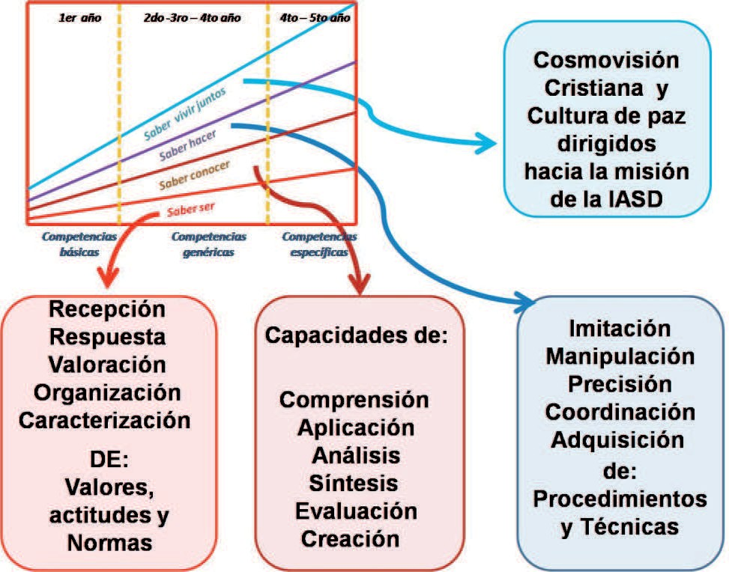
Figura 4 – Elementos integradores de las
competencias

Saber ser: se evalúa este saber a través de la sección IV (monografía de reflexión) y de la sección V (evaluación por participantes). El estudiante tuvo la oportunidad de reflexionar acerca de su aprendiza- je en la competencia específica, analizar el contexto sobre lo que hasta ahora ha desarrollado y lo que falta desarrollar, integra los principios básicos en el desarrollo de su vida personal, evalúa la importan- cia de la competencia para su formación profesional y tiene la oportunidad de emitir un juicio valorativo al evaluar los portafolios con las competencias desa- rrolladas por sus compañeros de clase.

Saber vivir juntos, saber vivir con los de- más: Se evalúa este saber a través de la sección III (trabajo práctico), la sección IV (monografía de re- flexión) y de la sección V (evaluación por participan- tes). El estudiante tuvo la oportunidad de interactuar con sus compañeros y profesores al desarrollar las prácticas. La monografía de reflexión ha permitido emitir un juicio personal sobre sus fortalezas y sus debilidades, así como entender que la vida es una interacción con nuestros semejantes y la naturaleza, y para desarrollar esa convivencia armoniosa es ne-

cesario entenderse a sí mismo, en esas condiciones puede emitir un juicio valorativo a sus compañeros en la sección de evaluación.

Períodos de evaluación
Los portafolios fueron evaluados en tres etapas par- ciales, después de la primera evaluación formal, el estudiante tuvo la oportunidad de hacer las correc- ciones necesarias a fin de alcanzar satisfactoriamen- te la competencia correspondiente, de la misma forma se procede en la segunda evaluación y en la tercera evaluación.

A mitad de la asignatura se solicitó un comentario anónimo sobre el desarrollo de esta experiencia, con el propósito de hacer algunos ajustes necesa- rios. Además, cada alumno tuvo la oportunidad de expresar con libertad sobre las dificultades en el de- sarrollo de la asignatura.

Al finalizar la asignatura, cada estudiante tuvo la oportunidad de expresar su opinión sobre esta ex- periencia, en forma abierta y anónima, las preguntas formuladas se encuentra en la figura 5.

Querido(a) alumna(a):

Acabas de terminar un curso que ha utilizado la metodología por competencias, queremos conocer tu opinión para mejorar en la presentación de la asignatura:

- Hacer una diferencia descriptiva entre la enseñanza tradicional y la enseñanza basada en com- petencias.
- lCuáles son las ventajas y desventajas en el desarrollo de la asignatura bajo la metodología de competencias?.
- lCuáles son los cambios que has experimentado en tu formación personal, que no hubieras con- seguido en tu formación personal, con la metodología tradicional?.
- lQué recomendaciones puedes hacer para mejorar este metodología?.

Figura 5 – Preguntas formuladas al finalizar el semestre

Para fines de comparación, en este estudio, se con- sidera como enseñanza tradicional a la metodología normal usada por los profesores en las otras asigna- turas, es decir dictar la clase, dejar trabajos encarga- dos y evaluación a través de los exámenes escritos y orales programados.

Resultados y Discusión

os resultados de la percepción a la integración de los saberes esenciales definidos por Delors (1996) y las competencias, así como la evaluación
L
por competencias, se muestran a continuación.

Saber conocer
Esta parte se desarrolló usando las actividades I y II de la estructura del informe de competencias.

Las respuestas y reflexiones acerca del desarrollo de las competencias, expresadas en forma anónima en el período medio de los estudiantes del tercer año fueron las siguientes:

- La totalidad de los estudiantes dicen que no están acostumbrados con esta metodo- logía, y por lo tanto, ha sido difícil adecuar- se, porque además de las clases tuvieron que hacer 5 lecturas críticas referente a la competencia.

- La mayoría (80 %) dice que ha sido nece- sario aprender a ser más organizado con sus actividades para cumplir con las tareas asignadas.

- La totalidad de ellos mencionan que han reforzado sus conocimientos, el tiempo de- dicado al cumplimiento de las tareas les ha producido grandes satisfacciones porque han conocido nuevas terminologías, nue- vas temáticas y diferentes aplicaciones.

- La mayoría (70 %) menciona que no le gus- taba leer, pero gracias a la exigencia del cur- so ellos han comenzado a leer, y expresan su complacencia porque cada vez les gusta más la lectura, no sólo de temas relaciona- dos a la asignatura sino referente a otros temas, algunos mencionaron que, muchas veces, la falta de lectura era motivo de discu- sión con sus padres, y que ahora sus padres se sienten complacidos al verlos leer.

- La mayoría (75 %) menciona que las clases presenciales, reforzadas por las lecturas críticas, les ayudan a investigar y ser críti- cos; ahora pueden opinar, pueden exponer sus ideas con propiedad.

Mientras que las respuestas y reflexiones de los es- tudiantes del quinto año, fueron las siguientes:

- La mayoría (60 %) expresa que al inicio les causó un poco de confusión, ya que no estaban acos- tumbrados a trabajar de acuerdo a las compe-

tencias, resultando trabajoso y mayor demanda de tiempo.
- La totalidad menciona que hubiera sido muy bue- no que se aplique esta metodología desde el pri- mer año de estudios, de modo que ahora, en el quinto año, hubiera sido fácil desarrollar las com- petencias.
- La totalidad coincide con los alumnos del tercer año, al mencionar que es muy trabajoso y requie- re mayor dedicación, pero que se sienten satisfe- chos, porque han aprendido mucho, las lecturas criticas ayudaron a comprender mejor los temas desarrollados.
- La totalidad menciona que escribir las lecturas crí- ticas les ha ayudado a mejorar su vocabulario, or- denar mejor sus ideas y saber discutir las ideas de los autores a través de sus artículos, ejerciendo un pensamiento crítico.

Como se observa en las respuestas de los estudian- tes, su aprendizaje ha sido fortalecido con las lectu- ras críticas.

Este tipo de aprendizaje, del dominio de los instru- mentos del saber, ayuda a comprender mejor el mundo que nos rodea, a fin vivir con dignidad. Con- lleva al placer de comprender, de conocer, de des- cubrir y el proceso de adquisición del conocimiento crítico y reflexivo, ayuda a nutrirse de todo tipo de experiencias a lo largo de toda la vida.

Saber hacer
Para el desarrollo de esta parte de la competencia (III) se organizaron equipos de trabajo, integrado por 3 ó 4 alumnos. Los estudiantes de los tres cursos, mencio- nan que el desarrollo práctico de cada competencia ha sido más trabajoso, muchas veces los laboratorios no estaban disponibles, algunos han tenido que vol- ver a desarrollar la parte práctica, han debido sacrificar sus actividades sociales para cumplir con las tareas y, sobre todo, han aprendido a reconocer las fortalezas y debilidades de sus compañeros de equipos.

Asimismo, ha sido una magnífica oportunidad para intercambiar ideas sobre los resultados prácticos, sea con sus compañeros y/o con el profesor del curso.

Saber ser
Todos los alumnos han expresado que han apren- dido a ser ordenados y responsables, no sólo en la

asignatura sino también en todas las actividades de su vida. Además, expresan que su visión acerca de su carrera se ha ampliado y reconocen que tienen una misión en la sociedad y como futuros profesio- nales deben fortalecer su carácter en torno a su cos- movisión, y han aprendido a valorar el esfuerzo de sus compañeros de estudio.

La mayoría de los alumnos (80 %) expresa haber aprendido a priorizar sus actividades, incluso mencio- nan que han cambiado su estilo de vida, normalmen- te ellos dedicaban buen tiempo al chat, a interactuar en el Hi5 (portal de amigos), o simplemente buscan- do música en internet, pero durante este período han aprendido a dar prioridad a sus actividades, además expresan que participan más en la iglesia así como en las actividades espirituales porque consideran que es importante en su formación personal.

Los alumnos que antes de esta experiencia no les gustaba leer, ahora mencionan que es importante la lectura, porque les ayuda a mejorar su vocabulario, a entender mejor el mundo que les rodea, descubren que existen otras ideas y que es necesario analizar su pertinencia, ahora ellos expresan que se sienten útiles a la sociedad.

Saber vivir juntos, saber vivir con los demás
La mayoría de los estudiantes (80 %) expresa haber

aprendido a ser tolerantes con sus compañeros de equipo, el hecho de haber reconocido las fortale- zas y debilidades de sus compañeros y compartido ideas, las reuniones de trabajo han contribuido a la sociabilización no sólo del conocimiento, sino que ahora pueden entender mejor al ser humano.

Resultados de las preguntas formuladas al finali- zar el semestre
Las respuestas de los estudiantes a las preguntas formuladas son analizadas a continuación.

Hacer una diferencia descriptiva entre la en- señanza tradicional y la enseñanza basada en competencias: las respuestas en orden de impor- tancia, expresadas por los alumnos se muestran en la tabla 1.

En la enseñanza basada en competencias es ne- cesario que el profesor tenga una preparación adecuada, conozca la materia y no simplemente transmita una información registrada en textos o artículos. Elena White (Ed p.278) expresa que "el aula de clase no es para hacer una obra superfi- cial, ningún maestro que se satisfaga con un cono- cimiento superficial alcanzará un grado elevado de eficiencia", más adelante declara que "el maestro que sólo imparte informaciones y destrezas es un asalariado".

Tabla 1 – Diferencia entre enseñanza tradicional y por competencias expresado por los alumnos.

Ventajas | Desventajas
Ayuda a profundizar mis conocimientos. Invita a investigar.  Me invita a estudiar permanentemente. Me enseña a ser ordenado.  Me ayuda a cambiar mi estilo de vida. Puedo expresar mis críticas.  Las prácticas me ayudan a profundizar. Me ayuda a trabajar en equipo.  Me ayuda a organizar mis actividades. | Necesita dedicar mucho tiempo. No es fácil buscar los artículos. Implica mayores gastos.  Mucho trabajo  Insatisfacción y frustración por no cumplir.

Las instituciones educativas tienen el propósito de preparar líderes para el cumplimiento de la misión de la iglesia así como para la sociedad, por lo que en la etapa de su formación deben desarrollar sa- beres fundamentales como el de "aprender a apren- der" (Delors 1996), garantizando la continuidad de su preparación permanentemente.

¿Cuáles son las ventajas y desventajas en el de- sarrollo de la asignatura bajo la metodología de competencias?

Las respuestas en orden de importancia, expresado por los alumnos, se muestran en la tabla 2.

Al analizar las declaraciones de los estudiantes, se observa que las ventajas mencionadas fortalecen la formación integral del estudiante, las ventajas y la consecución de ellos pueden significar mucho en la calidad profesional del estudiante, mientras que las desventajas no están relacionadas a su formación sino a los recursos y habilidades no de- sarrolladas.

Tabla 2 – Ventajas y desventajas de proceso de enseñanza-aprendizaje y evaluación por competencias según los estudiantes.

Enseñanza tradicional | Enseñanza basado en competencias
Muy superficial Menos exigente  No motiva a la investigación. No son estructurados  Están centrados en el profesor. Invita a ser conformista.  El alumno es oyente pasivo. | Invita a la investigación.  Ayuda a profundizar los conocimientos. Ayuda a formar hábitos de lectura.  Es más exigente. Complementa con la práctica.  Ayuda a desarrollar un estilo de vida. Participación activa del alumno.  Ayuda a trabajar en orden.

Es necesario destacar que, entre las declaraciones principales de los estudiantes, el desarrollo por com- petencias invita a la investigación, por lo que el do- cente universitario debe dar el ejemplo. Harder (2008) en una declaración sobre filosofía de la educación su- perior menciona que los profesores de nuestras ins- tituciones debieran ocuparse en la investigación y la búsqueda con libertad para inquirir en todos los cam- pos del conocimiento. Ellos y sus alumnos debieran
involucrarse en el análisis crítico, la prueba de ideas y el desarrollo del pensamiento independiente.

La responsabilidad de un profesor es trascendental en la formación del estudiante, por lo que en lugar de transmitir información debe enseñar los conoci- mientos que ha generado, y así, la investigación se torna en una actividad imprescindible para el profe- sor universitario (Figura 6).

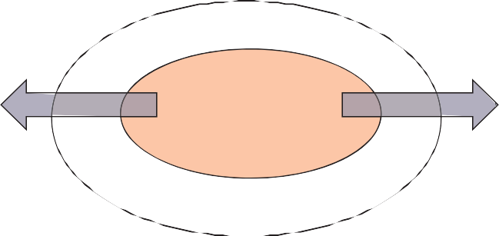
ENSEÑANZA

CONOCIMIENTO
INVESTIGACIÓN
Figura 6 – Enseñanza universitaria

¿Cuáles son los cambios que has experimentado en tu formación personal que no hubieras conse- guido con la metodología tradicional?

Los cambios que han experimentado los estudiantes están listados a continuación, todos ellos coinciden en haber desarrollado esas capacidades transversa- les y que sin duda, éstas fortalecen sus aprendizajes.

  - Desarrolla mi capacidad crítica
  - Ahora soy más responsable
  - Me ha enseñado a no ser conformista
  - Desarrollé el hábito por la investigación
  - Desarrolle el hábito por la lectura
  - Aprendí a estructurar mejor mi aprendizaje
  - Aprendí a trabajar en equipo
  - Me ayudó a entender mejor mi carrera

¿Qué recomendaciones puedes hacer para mejo- rar esta metodología?
La recomendación más importante de los estudian- tes sobre esta metodología es que su implementa- ción debe darse desde el primer año y disminuir el número de cursos por semestre.

A Manera de Reflexión

l proceso de enseñanza-aprendizaje y evaluación por competencias presenta un desafío de por sí
E
a muchos docentes, porque es necesario dedicar más tiempo para cada estudiante, leer y orientar en la realización de las tareas, fomentando la educación personalizada.

La instrumentalización de las competencias puede ayudar a confirmar y fortalecer nuestro compromiso en el propósito de la educación cristiana, al recordar la declaración de Elena White (Ed. pp. 17-18) refe- rente a nuestra misión como educadores: "Cada ser humano, creado a la imagen de Dios, está dotado de una facultad semejante a la del creador: la individua- lidad, la facultad de pensar y hacer. Los hombres en quienes se desarrolla esta facultad son los que llevan responsabilidades, los que dirigen las empresas, los que influyen sobre el carácter. La obra de la verda- dera educación consiste en desarrollar esta facultad, en educar a los jóvenes para que sean pensadores y no meros reflectores de los pensamientos de otros hombres. En vez de restringir su estudio a lo que los hombres han dicho o escrito, los estudiantes deben ser dirigidos a las fuentes de la verdad, a los vastos

campos abiertos, a la investigación en la naturaleza y en la revelación. Contemplen las grandes realidades del deber y del destino, y la mente se expandirá y se robustecerá. En vez de ser jóvenes educados pero débiles, las instituciones del saber debieran producir hombres fuertes para pensar y obrar, hombres que sean amos y no esclavos de las circunstancias, hom- bres que posean amplitud de mente, claridad de pen- samiento y valor para defender sus convicciones".

Sin duda, que el desarrollo de las asignaturas por competencias, dirigidas adecuadamente, fortalece la formación del estudiante "preparándole para esta vida y para la eternidad".

Referencias

Delors J. 1996. Los cuatro pilares de la educación. En la educación encierra un tesoro. Informe de la UNESCO. pp 89-103. México.

Guy Le Boterf. 2000. Construire les compétences indivi- duelles et collectives, Paris, Éditions d'Organisation.

Harder F. 2008. Declaraciones Respecto a la Filosofia de la Educación Superior Adventista. [articulo en línea] Secretario Ejecutivo de la Junta de Educa- ción. Formato HTML. (Consultado en 06 de junio de 2008). Disponibilidad libre en: http://online.um.edu. mx/cwhite/Articulos.aspx?idArt=46

Kolb D y Fry R. 1975. Towards an applied theory of expe- riential learning. in Theories of Group Process. Reprin- ted by permission of John Wiley & Sons Ltd. Wiley.

Leadership. 2005. Apuntes del curso de liderazgo. Desa- rrollado por el departamento de leadership de Andrews University. Lima.

Matos A. 2007. Formación del profesional de ingeniería basado en competencias. Conferencia magistral pre- sentada en el VI CONGRESO IBEROAMERICANO DE INGENIERÍA DE ALIMENTOS. UNIVERSIDAD TÉCNICA DE AMBATO. 5-8 noviembre. ECUADOR.

Salas Walter. 2005. Formación por competencias en educación superior. Una aproximación [artículo en línea], Revista Iberoamericana de Educación.
Formato PDF. ISSN: 1681-5653 (consultado en 10 de julio de 2008). Disponibilidad libre en: www.rieoei. org/deloslectores/1036Salas.PDF -

Tobón S. 2006. Formación basada en competencias: pensa- miento complejo, diseño curricular y didáctica. 2da. Edición. Bogotá: Ecoe Ediciones. 266 p. ISBN:958-648-419-X.

White E.G. 1958. La educación. California: Publicaciones Interamericanas. 314 p.

